Yeltzin José Mendoza Ruiz

**Cédula de Identidad**: **001-230696-0039C**

**Celular: +505 83233782(M)**

**Dirección Domiciliar: Del portón de la Cervecería Toña 2c al oeste 5c al norte.**

**E-mail: [yeltzinmendoza20](mailto:yeltzinmendoza2015@gmail.com)****[15@gmail.com](mailto:yeltzinmendoza2015@gmail.com)**

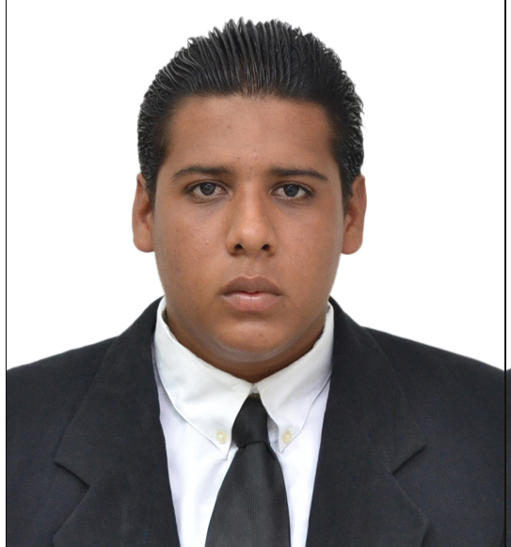

**Objetivo**

**Dar mi mejor esfuerzo, aplicando todos los conocimientos adquiridos en Fundación Victoria para desempeñarme con eficiencia y eficacia en mi trabajo, y así poder desarrollarme profesionalmente.**

Habilidades y Destrezas

* **Dominio de programas computarizados (Microsoft Office)**
* **Experiencia en el desarrollo de herramienta de presentaciones avanzadas (Prezi)**
* **Amplio conocimiento en técnicas de orientación a clientes.**
* **Conocimiento y dominio de matemáticas financieras, contabilidad en lo referente a cálculo, análisis de costos de la empresa.**
* **Dominio de técnicas de negociación, siendo proactivo en lo referente a liderazgo con responsabilidad.**

Formación Académica

* **Técnico Medio en Administración con énfasis en Mercadeo y Ventas, Fundación Victoria Año (2014-2015).**
* **Bachiller en Ciencias y Letras, Colegio José Antonio Hooker y Reyes, (2008-2013).**

**Experiencia Profesional**

* **Encargado del control de material y gestor de cobro promocional, atendiendo Managua y Agencias, reportando los resultados, anomalías y comportamiento a Auditoria Interna, de Compañía Cervecera de Nicaragua, S.A.**
* **Apoyo logístico en actividades extracurriculares de bienestar laboral en Compañía Cervecera de Nicaragua (CCN).**
* **Prácticas profesionales en Compañía Cervecera de Nicaragua, como despachador de Subproductos, en el área de Servicio y Aprovechamiento de Subproducto. Donde desarrolle habilidades y destrezas para Atención al Cliente, logre obtener una mayor práctica y dominio de programas computarizados como Microsoft Excel.**

**Referencias Personales**

* **William El Dalí Espinoza (Msc Auditoría Administrativa), Cel. +505 8258-5184**
* **Elda Eliza Coca Zeledón (Lic. En Administración), Cel. +505 8775-8944, Correo Electrónico: [Elda.Coca@ccn.com.ni](mailto:Elda.Coca@ccn.com.ni)**
* **Edwin Alejandro García Figueroa (Lic. en Contabilidad), Cel. +505 8331-1002 Correo Electrónico: [Edwin.Garcia@ccn.com.ni](mailto:Edwin.Garcia@ccn.com.ni)**

Cursos y Seminarios

* **Vendedor de Piso (Fundación Carlos Slim) Curso Online, Enero 2015.**
* **Vendedor por Catálogo (Fundación Carlos Slim) Curso Online, Enero 2015.**
* **Windows y Office e Internet (CEFNIH- Simón Bolívar), Octubre 2013.**